«Актуальные комментарии»

Путин: экспертиза законов о бизнесе необходима

28.10.11

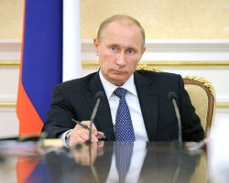 Общественная экспертиза законов, затрагивающих интересы бизнеса, должна стать обязательной, считает глава российского правительства Владимир Путин.
«Мы намерены сделать общественную экспертизу с участием делового сообщества, институтов гражданского общества - обязательным требованием законотворческого процесса», - подчеркнул глава правительства, выступая на расширенном заседании правления ТПП.
Премьер также отметил, что необходимо продолжать работу по нормативно-правовому обеспечению предпринимательской деятельности, улучшению стандартов делового и инвестиционного климата.
Лишь за последние полтора года ТПП внесла конструктивные правки в 144 законопроекта, напомнил Путин.
«Это очень солидная экспертная работа», - пояснил он.
В заседании правления ТПП также принимают участие министр экономического развития Эльвира Набиуллина, министр энергетики Сергей Шматко, и.о. министра финансов Антон Силуанов, руководители ТПП РФ, представители бизнес-сообщества, передает «Интерфакс».
Ранее Путин касался темы поддержки бизнеса в РФ на съезде «Единой России». Тогда глава правительства заявил, что все законопроекты, касающиеся делового климата, будут обсуждаться с предпринимательским сообществом для того, чтобы исключить возможные барьеры и препятствия.
Путин отметил, что в России должны действовать самые передовые технологические регламенты и «самым коротким должен быть путь от проекта до запуска новой стройки, до открытия нового завода, фабрики, цеха».
«Мы должны подставить плечо бизнесу за счет опережающего развития инфраструктуры», - добавил премьер.

